Методичні матеріали Українського інституту національної пам’яті

ДО РОКОВИН КОРЮКІВСЬКОЇ ТРАГЕДІЇ 1943 РОКУ —

найбільшої каральної операції нацистів у Європі

Доступ до ресурсу: http://www.memory.gov.ua/news/metodichni-materiali-ukrainskogo-institutu-natsionalnoi-pam-yati-do-rokovin-koryukivskoi-traged

Український інститут національної пам’яті звертається до медіа, органів державної влади та місцевого самоврядування з пропозицією відзначити пам’ять жертв Корюківської трагедії – знищення нацистськими карателями українського селища на Чернігівщині в березні 1943 р. Ця операція стала найбільшою каральною акцією німецьких окупантів у Другій світовій війні в Європі.
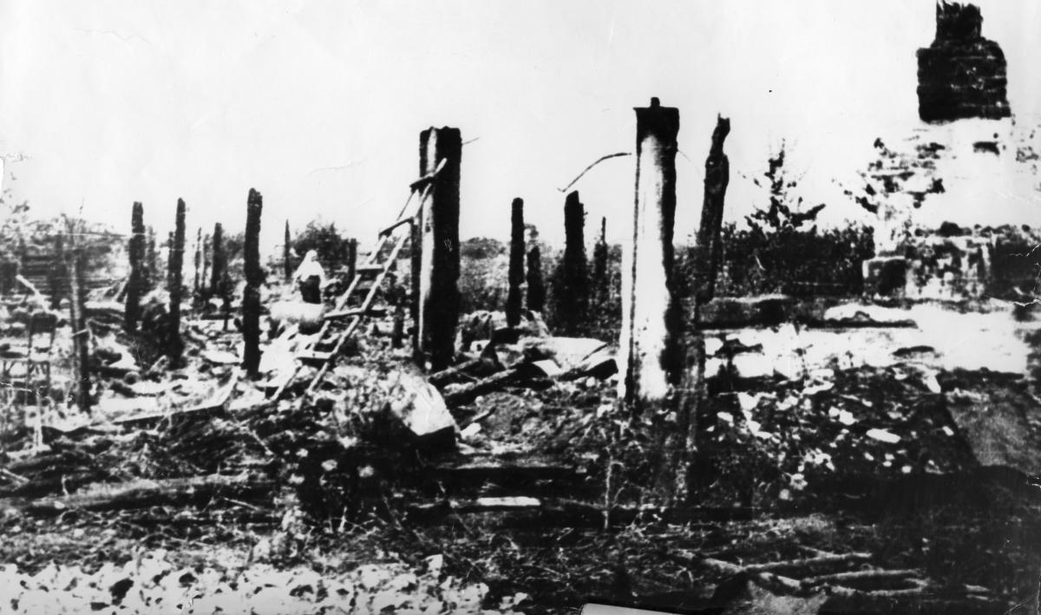
І. Історична довідка.
ІІ. Ключові повідомлення пам’ятних заходів.
IІІ. Перелік деяких документальних фільмів, інтернет-ресурсів, науково-популярних та наукових публікацій, присвячених тематиці Корюківської трагедії 1943 року.
ІV. Перелік науковців, що спеціалізуються на тематиці Корюківської трагедії 1943 року.
І. Історична довідка.
Корюківка – селище міського типу з 1923 р., місто з 1958 р., центр Корюківського району Чернігівської області з 1966 р. Розташоване за 100 км від обласного центру – м. Чернігів – у північній частині області. В роки Другої світової війни околиці Корюківки були місцем активної діяльності радянських партизан, саме їхня операція стала приводом для каральної акції нацистів.
У лютому 1943 р. радянське партизанське з’єднання під командуванням Олексія Федорова повернулося з Брянщини в Росії і розташувалося у корюківських лісах на Кам’янському хуторі. Партизани розпочали збір продовольства по селах і акції проти окупантів. Німці за це спалили села Гуту Студенецьку, Тихоновичі, частину Перелюбу. Крім того, заарештували членів сімей партизанів у Корюківці, яких згодом планували стратити. У ніч на 27 лютого 1943 р. партизани з’єднання Федорова розгромили німецько-угорський окупаційний гарнізон Корюківки, залишки якого уціліли тільки у цегляному будинку лікарні, звільнили в’язнів із тюрми.
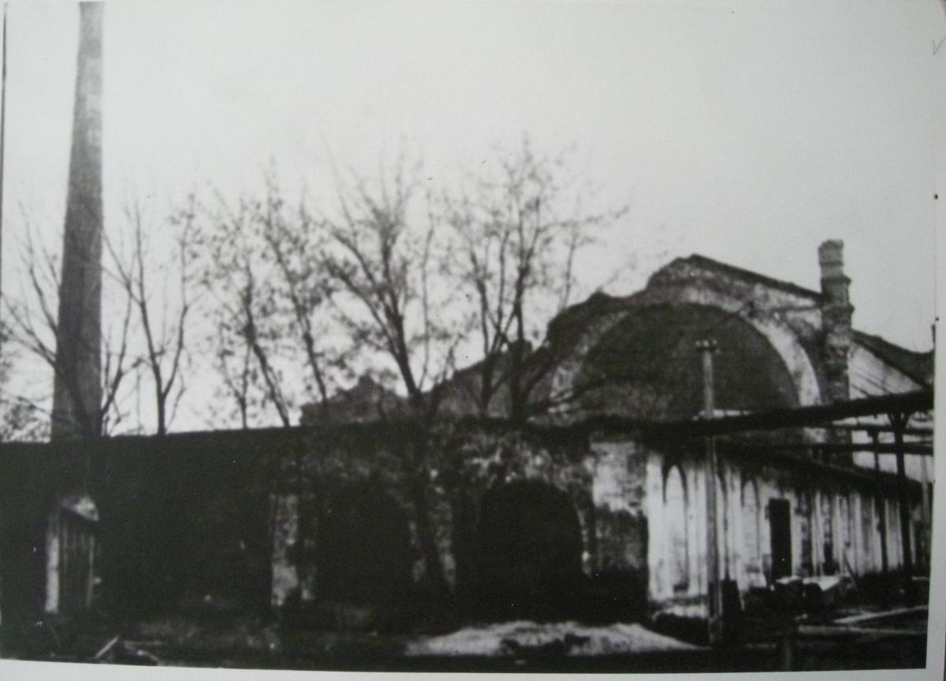
У відповідь на партизанську акцію начальник штабу 399-ї головної польової комендатури у місті Конотоп Байєр Бруно Франц віддав наказ про знищення Корюківки. Виконавцем цього злочину стала Сновська гарнізонна комендатура Чернігівської області, яка сформувала збірний каральний загін у складі військовослужбовців тилових німецьких формувань, військовослужбовців 105-ої легкої угорської дивізії, співробітників допоміжної окупаційної поліції та солдатів спеціальних каральних формувань із числа колабораціоністів – громадян СРСР. Очолили каральний загін представники зондеркоманди 4а (Sonderkommando 4a). Один із найвідоміших злочинів цього підрозділу – розстріл 29 і 30 вересня 1941 р. в Бабиному Яру на околиці Києва майже 34 тисяч євреїв. Офіційна мета знищення Корюківки – «помста і залякування».
Вранці 1 березня 1943 р. з м. Сновськ (тепер м. Щорс) у Корюківку прибув нацистський каральний загін. Населений пункт оточили, а всіх мешканців групами по 50–100 осіб зганяли у великі будинки й розстрілювали. Найбільше цього дня знищили у ресторані в центрі міста – до 500 осіб. Одночасно до 10 легкових машин із карателями прочісували всі хати й околиці Корюківки і вбивали жителів в помешканнях і на вулицях. Опісля містечко, насамперед ті будинки, де відбулися розстріли, підпалили. Акція тривала й наступний день, а через тиждень, 9 березня карателі повернулися, щоб допалити Корюківку і добити вцілілих.
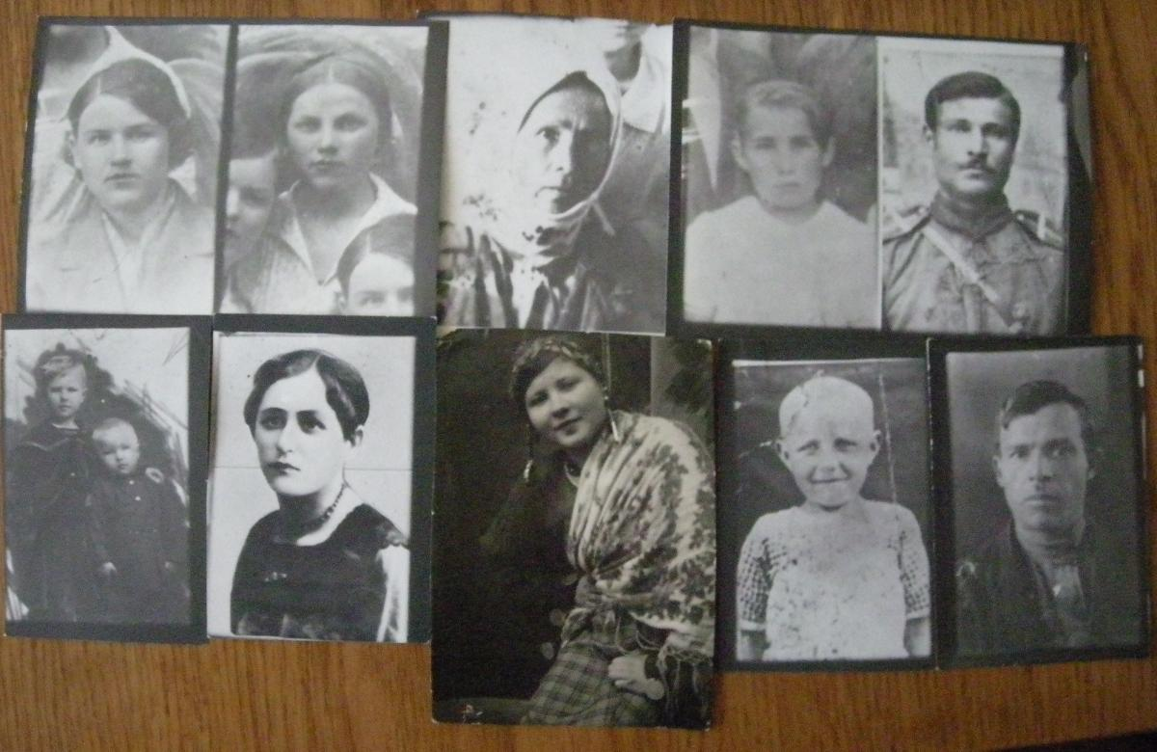
Упродовж всієї каральної акції за 15 км від Корюківки розташовувалися 3-5 тисяч вояків радянського партизанського з’єднання Федорова, які не прийшли на допомогу селянам і не захистили їх від 300-500 карателів.
Наслідки нацистського злочину у Корюківці: вбито близько 7 тис. мешканців (в «Акті Чернігівської обласної комісії з встановлення і розслідування злочинів німецько-фашистських загарбників» вказано цифру 6700 осіб), спалено 1290 будинків. Серед встановлених вбитих 704 — діти та підлітки, 1097 — жінки. Серед відомих загиблих найбільше українців – 1715 осіб, росіян – 94 особи, поляків – 4 особи і по одній особі – угорець, чех, білорус.
Корюківська трагедія — один з багатьох випадків знищення нацистами населених пунктів на українській території. За підрахунками Українського інституту національної пам’яті, за час німецької окупації України свідомо було знищено понад 670 населених пунктів на території 16 сучасних областей України та Автономної республіки Крим. Жертвами такого роду каральних операцій стали щонайменше 50828 вбитих.
За своїми масштабами знищення Корюківки є найбільшою каральною акцією нацистів у Другій світовій війні в Європі. Інші відомі спалення населених пунктів: Лідице в Чехії (10 червня 1942 р. вбито у селищі й замордовано у концтаборі 320 осіб), Хатинь в Білорусі (22 березня 1943 р. у селі знищено 149 осіб), Орадур-сюр-Глан у Франції (10 червня 1944 р. знищено у селищі 642 особи).
Попри масштаб трагедії, в радянські часи вона не стала одним із символів нацистських злочинів. Очевидно тому, що спростовувала образ радянських партизан як «народних месників», які захищали місцеве населення. Сьогодні інформація про знищене селище має стати важливим елементом національної пам’яті про Другу світову війну.
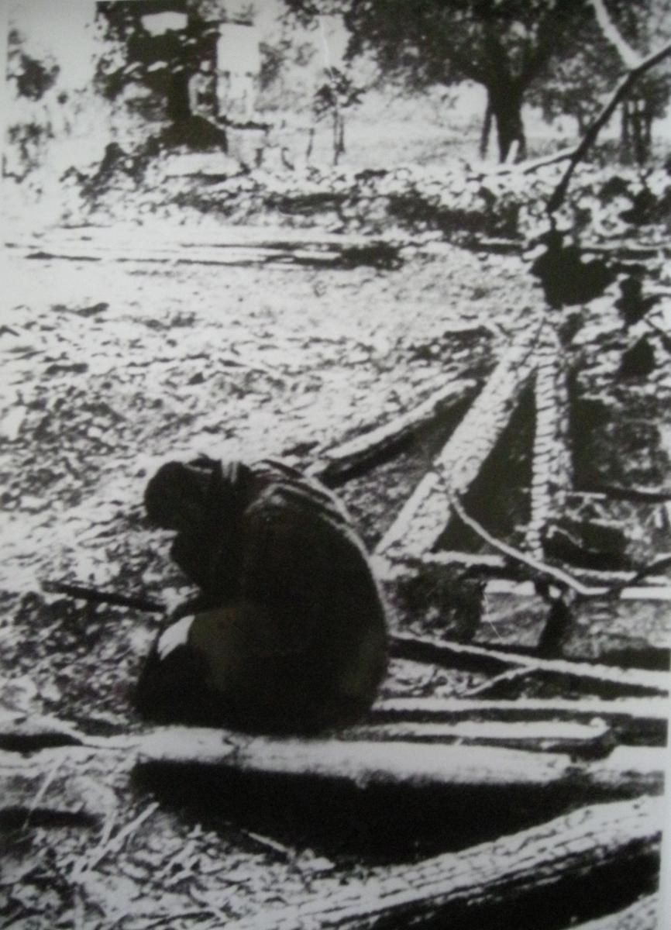
ІІ. Ключові повідомлення пам’ятних заходів.
Друга світова війна була великою трагедією в історії України. Приклад Корюківки демонструє масштаби знищення нацистами цивільного населення на українських теренах, показує, що наша країна належить до тих держав, які зазнали найбільших втрат від Третього Райху. Радянські партизани реалізовували цілі, поставлені перед ними Кремлем, навіть якщо це призводило до масових вбивств місцевого населення.
Правда про трагедію Другої світової війни в Україні потрібна для розуміння теперішніх подій, коли на нашій території російські війська та підтримувані ними терористи знову чинять воєнні злочини. Війни, в яких сторони не рахуються із життям цивільного населення, перетворюють його на заручників військово-політичних планів, мають бути визнані злочином, неприпустимим у сучасному світі.
IІІ. Перелік деяких документальних фільмів, інтернет-ресурсів, науково-популярних та наукових публікацій, присвячених тематиці Корюківської трагедії 1943 року.
Документальні фільми та телепередачі:
- 1377 заживо спалених / Документальний фільм Телекомпанії «Інтер». Автор – Іван Кравчишин. Студія «07 Продакшн» (2009). – [Електронний ресурс]: http://podrobnosti.ua/631433-1377-spalenih-zazhivo.html.
- Корюківська трагедія / Документальна телепередача журналіста Тетяни Миргородської Чернігівської обласної державної телерадіокомпанії «Сівер-Центр» (2011). – [Електронний ресурс]: https://www.youtube.com/watch?v=N_jcZ3tDsXw.
- Корюківка: відроджені з попелу / Документальний фільм Дніпропетровської обласної державної телерадіокомпанії, ТРК «Рудана» спільно з ВГО «Союз «Народна пам’ять» (2012): Ч. 1. [Електронний ресурс]: https://www.youtube.com/watch?v=O-nkYGSfYRA; Ч. 2. [Електронний ресурс]: https://www.youtube.com/watch?v=uaiB_oYXWic.
- Корюківська трагедія. Злочин проти людяності / Документальний фільм Національної телекомпанії України. Автор та режисер фільму – Сніжана Потапчук (2013). – [Електронний ресурс]: https://www.youtube.com/watch?v=IUOSr41xRc0.
- Трагедія в Корюківці: спогади Галини Попової / Сайт Телеканалу «Інтер», Відеотека: канал «Ранок». – [Електронний ресурс]: http://inter.ua/uk/video/episode/faces_utro/2014/10/30/vyzvolennia_6.
Тематичні розділи про Корюківську трагедію на інтернет-сайтах:
- Корюківська трагедія 1943 року // Сайт Чернігівської обласної державної адміністрації – [Електронний ресурс]: http://cg.gov.ua/index.php?id=26646&tp=0.
- У цьому розділі є наступні глави: 1. Науково-дослідницька робота [Електронний ресурс]: http://cg.gov.ua/index.php?id=26646&tp=0. 2. Новини [Електронний ресурс]: http://cg.gov.ua/index.php?id=26647&tp=0. 3. Нормативно-правові документи. – [Електронний ресурс]: http://cg.gov.ua/index.php?id=26648&tp=0.
- Корюківська трагедія 1943 року // Сайт Департамету культури, і туризму, національностей та релігій Чернігівської обласної державної адміністрації. – [Електронний ресурс]: http://www.cult.gov.ua/forum/21.
- Корюківська трагедія 1943 року // Сайт Корюківської районної державної адміністрації. – [Електронний ресурс]: http://koradm.cg.gov.ua/index.php?id=1635&tp=1&pg=single_page.php/.
Науково-популярні публікації:
- Павленко С. Чорний понеділок / Сергій Павленко // Голос України. – 2003. – 1 березня. – С. 12.
- Павленко С. Забутими стежками. Чорний понеділок. – [Електронний ресурс] http://www.cult.gov.ua/forum/21-84-1.
- Назаренко В. Корюківська трагедія за своїми масштабами є найбільшої кривавою акцією нацистів у Європі // День. – 2013. – 12 червня. – № 100. – [Електронний ресурс]: http://www.day.kiev.ua/uk/article/cuspilstvo/koryukivska-tragediya-za-sv...
- Поташний Ю. Корюківка: забута трагедія. Як нацисти знищили 7-тисячне містечко. – [Електронний ресурс]: http://www.istpravda.com.ua/articles/2011/03/2/28636/.
- Зінченко О. Чотири документи про Корюківську трагедію. – [Електронний ресурс]: http://www.istpravda.com.ua/articles/2011/03/4/28873/.
Наукові видання:
- Корюківка, 1943: злочин проти людяності. Зб. документів і матеріалів / Український інститут національної пам’яті, Чернігівська обласна державна адміністрація, Корюківський історичний музей; Упоряд.: С. В. Бутко, Т. В. Макаренко. – Чернігів : Видавець Лозовий В. М., 2010. – 88 с. - [Електронний ресурс]: http://cg.gov.ua/index.php?id=26646&tp=0.
- Мартиролог встановлених жертв Корюківської трагедії 1943 року. Довідник / Український інститут національної пам’яті, Чернігівська обласна державна адміністрація, Корюківська районна державна адміністрація, Корюківський історичний музей; Упоряд.: С. В. Бутко, О. О. Толкачова; Відп. ред.: Р. І. Пилявець. – Чернігів : Десна Поліграф, 2011. – 220 с. – [Електронний ресурс]: http://cg.gov.ua/web_docs/1/2012/09/docs/block_dovdvyk_martyrolog%20-1_c...
- Актуальні проблеми партизансько-підпільного руху в Україні в роки Великої Вітчизняної війни. Матеріали Міжнародної наукової конференції, м. Корюківка, 14 грудня 2011 р. / Чернігівська обласна державна адміністрація, Український інститут національної пам’яті. Упоряд.: С. В. Бутко, Р. І. Пилявець. – Чернігів : Десна Поліграф, 2012. – 144 с. – [Електронний ресурс]: http://cg.gov.ua/web_docs/1/2012/09/docs/konf_butko%20(1)_copy.pdf.
- Мартиролог встановлених жертв Корюківської трагедії 1943 року. Довідник / Чернігівська обласна державна адміністрація, Корюківська районна державна адміністрація, Український інститут національної пам’яті, Корюківський історичний музей; Упоряд.: С. В. Бутко, О. О. Толкачова; Відп. ред.: Р. І. Пилявець. – 2-ге вид. переробл., випр. і допов. Чернігів : Десна Поліграф, 2013. – 280 с.
- Україна під нацистською окупацією: спалені села (1941–1944 рр.): Анотований покажчик / За ред. В. Ф. Солдатенка; автори-упорядники: Бутко С. В., Герасименко Л. С., Киридон А. М., Пилявець Р. І., Яременко В. М. – К. : ДП НВЦ «Пріоритети», 2012. – 362 с.
- Спалені села і селища Чернігівщини в 1941–1943 роках: злочини проти цивільного населення. Збірник документів і матеріалів / Чернігівська обласна державна адміністрація, Чернігівська обласна рада, Український інститут національної пам’яті, Пошукове агентство по створенню науково-документальних серіалів «Книга Пам’яті» та «Реабілітовані історією». Упоряд.: С. В. Бутко, О. В. Лисенко; Відп. ред.: Р. І. Пилявець. – Чернігів: Видавництво Десна Поліграф, 2013. – 224 с. – [Електронний ресурс]: http://cg.gov.ua/web_docs/1/2013/07/docs/Spaleni_sela.pdf.
- Корюківська трагедія: наймасовіший злочин гітлерівців. Березень 1943 р.: бібліогр. покажч. / Скл. Т. В. Сіренко, Л. В. Студьонова; авт. вступ. ст. С. В. Бутко; ред. І. Я. Каганова, відп. за вип. І. М. Аліференко. – Чернігів, 2013. – 27 с. – Укр. ін-т нац. пам’яті; Чернігів. ОУНБ ім. В. Г. Короленка; Корюків. ЦБС.
V. Перелік вітчизняних науковців, що спеціалізуються на тематиці Корюківської трагедії 1943 року.
Бабич Людмила, Корюківський історичний музей, директор (м. Корюківка Чернігівської області).
Бутко Сергій, Український інститут національної пам’яті (м. Чернігів).
Зінченко Олександр, Український інститут національної пам’яті (м. Київ).
Киридон Алла, доктор історичних наук, професор, Державна наукова установа «Енциклопедичне видавництво», завідувач відділу соціогуманітарних наук (м. Київ).
Лисенко Олександр, доктор історичних наук, професор, Інститут історії України НАН України, завідувач відділу історії України періоду Другої світової війни (м. Київ).
Пастушенко Тетяна, кандидат історичних наук, Інститут історії України НАН України (м. Київ).
Пилявець Ростислав, кандидат історичних наук, доцент, Український інститут національної пам’яті (м. Київ).
Толкачова Оксана, Корюківський історичний музей (м. Корюківка).
Яременко Вікторія, кандидат історичних наук, Український інститут національної пам’яті (м. Київ).

Контакти істориків для запрошення на ефіри, коментарів та консультацій можна отримати в Українському інституті національної пам'яті:
uinp@memory.gov.ua
044-253-15-63
Оксана Полтавець

